附件1

重修流程图

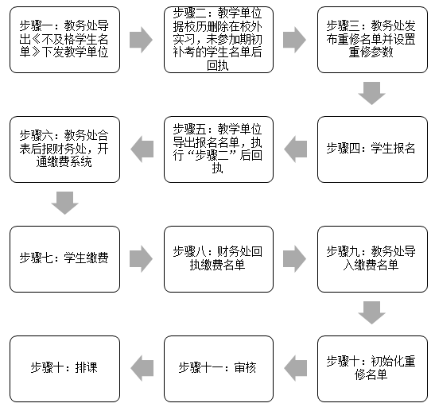
注：各学院需在“步骤四”和“步骤七”执行期间提醒学生在规定期限内操作。

